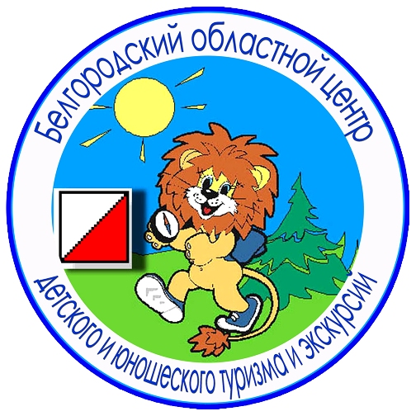

Департамент образования Белгородской области

Государственное автономное учреждение дополнительного образования
«Белгородский областной Центр детского и юношеского туризма и экскурсий»
-----------------------------------------------------------------------------------------------------------------
Белгород, Кутузова,19; тел. 8 (4722) 34-46-00, 34-30-74 (факс);
E-mail: belcdtur@mail.ru, сайт: http://www.belcdtur.ru

Викторина
«Третье ратное поле России»
по итогам участия в тематической экскурсии в п. Прохоровку
Тур 1.
Школа________Класс_________Фамилия, имя______________________________

1. Когда произошло Прохоровское танковое сражение?
а) 12 июля 1943 года
б) 5 июля 1943 года
в) 5 августа 1943 года
2. Генерал армии, заместитель командующего Воронежским фронтом, погибший при освобождении г. Белгорода?
а) И.Р. Апанасенко
б) Н.Ф. Ватутин
в) И.С. Конев
3. Когда был освобожден Белгород от фашистских захватчиков?
а) 24 июля 1942
б) 5 августа 1943
в) 10 июня 1943
4. Где родился генерал армии, Герой Советского Союза Николай Федорович Ватутин?
а) село Красное Белгородского района
б) село Чепухино Валуйского района
в) город Белгород
5. В районе Прохоровки произошло самое крупное встречное танковое сражение 2-й мировой войны, в котором с обеих сторон одновременно участвовало:
а) до 1200 танков и самоходных орудий
б) до 1000 танков и самоходных орудий
в) до 1500 танков и самоходных орудий
6. Каким фронтом в июле 1943 г. командовал генерал армии И.С. Конев?
а) Воронежским
б) Степным
в) Центральным
7. В честь каких святых назван храм в Прохоровском музее-заповеднике?
а) Кирилла и Мефодия
б) Бориса и Глеба
в) Петра и Павла
8. Летчик, сбивший в одном бою 9 самолетов противника в небе над Прохоровкой, удостоенный звания Героя Советского Союза?
а) А. Маресьев
б) А. Горовец
в) И. Кожедуб

9. Назовите объекты, входящие в комплекс военно-исторического музея-заповедника «Прохоровское поле»___________________________________________

10. Какие чувства вызвала у Вас экскурсия «Третье ратное поле России»? Выразите свое отношение в мини-сочинении, проекте-презентации, рисунке, стихотворении и т.п.
Благодарим за участие!

